学院说课专项活动顺利进入尾声

为引导教师深入钻研教材，优化教学过程，夯实教学基本功，提高教学质量，根据教务处关于开展全面提升课堂教学质量活动通知精神，在分管领导魏立娜副院长的指导下，督导室于3月底制定开展说课专项活动的方案，并修订了课程说课测评标准，制定单元说课测评标准及两类说课的综合评价表，分三个阶段组织开展说课专项活动，在“动员准备阶段”各系部制定了说课计划、领会说课评价指标内涵、进行说课演练；于5月初进入第二阶段“考核测评阶段”，经过一个月的学院及系部的考核测评，至6月7日考核测评已全部结束。本次说课专项活动共进行了3批次的院级说课考核测评、9批次的系部说课活动；有15人次参加拟申报教师系列职称的院级说课考核测评，有30人次上一轮未说课的教师参加了系部说课考核测评，其中公基部有11位教师进行了说课，药学系有2位教师进行了说课；护理系有4位教师进行了说课；医技系有5位教师进行了说课；临床系及医基部有3位教师进行了说课，健管系有5位教师进行了说课。本轮说课总体评价良好，考核成绩达90分以上（优秀）的有6人,占说课人数的14.3%，达80分以下（达标）的有4人,占说课人数的9.5%，其中院级说课考核成绩最低79.2分，最高90.1分（公基部思政教研室的杨盈老师）；系部说课考核成绩最低76分，最高92分（公基部英语教研室的卢丛珊老师）。目前，学院说课专项活动已顺利进入第三阶段的总结整改阶段，督导室针对对院级说课质量情况组织说课点评和观摩，开展1批次的院级说课整改重新考核测评，系部也将根据部署针对说课不足之处开展教研室研讨、改进与提高，以期促使课堂教学质量的进一步提高。
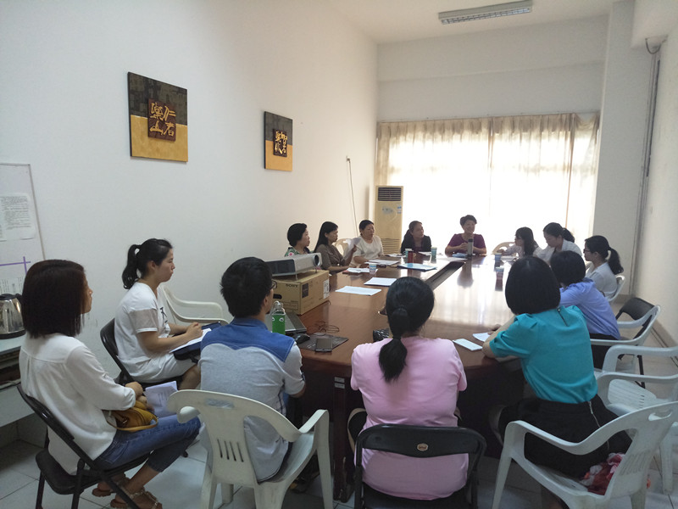
图一 评委在做说课前评审准备

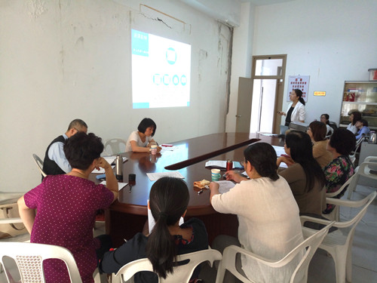

图二 杨盈老师在说课

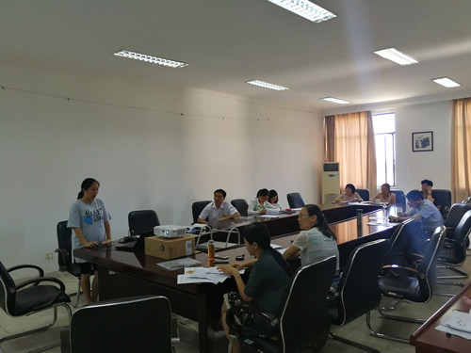

图三 周婷老师在说课

